ΜΙΑ ΜΑΤΙΑ ΣΤΗΝ

ΚΑΘΗΜΕΡΙΝΟΤΗΤΑ

ΤΗΣ ΠΟΛΗΣ ΜΟΥ. ΤΙ

ΜΟΥ ΑΡΕΣΕΙ; ΤΙ ΘΑ

ΗΘΕΛΑ ΝΑ ΑΛΛΑΞΩ;

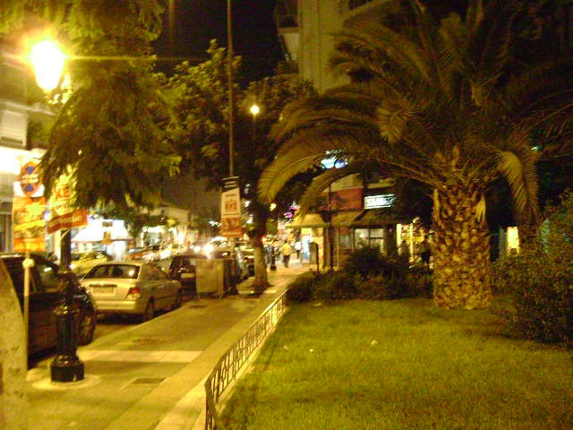

ΜΑΘΗΤΕΣ: Κατερίνα Χρυσοστομίδου
Νίκη Ναξάκη
Αλίκη Ιωακειμίδου
Δανάη Καλαμάκη

Στην Ερευνητική Εργασία που αφορά την πόλη μας ,σχηματίσαμε μια τετραμελή ομάδα που αποτελείται από τις μαθήτριες : Δανάη Καλαμάκη , Αλίκη Ιωακειμίδου, Κατερίνα Χρυσοστομίδου, Νίκη Ναξάκη
Με σκοπό να διερευνήσουμε τα παρακάτω υποθέματα:
1)Κυκλοφοριακό- Χωροταξικό
2)Εγκληματικότητα
3)Έλλειψη Φυσικού Περιβάλλοντος
4)Κοινωνικά- Οικονομικά- Πολιτικά προβλήματα
5)Ρύπανση

Στόχος της εργασίας μας είναι:
- Να ενημερώσουμε τους κατοίκους της Καλλιθέας για τα προβλήματα που αντιμετωπίζει η πόλη μας.

- Να τους ενεργοποιήσουμε έτσι ώστε να προσπαθήσουν για τη δημιουργία μιας καλύτερης πόλης.

- Να τους παροτρύνουμε για μια πιο ενεργώ δράση όσον αφορά την προστασία της πόλης μας.

ΤΟ ΦΥΣΙΚΟ ΜΑΣ ΠΕΡΙΒΑΛΛΟΝ
Για την σημερινή κατάσταση του αστικού περιβάλλοντος στις περισσότερες πόλεις ευθύνεται το παρελθόν, αλλά ευθύνεται και το παρόν! Το παρόν έχει σημαντικότατες ευθύνες καθώς το νομικό πλαίσιο δεν επιτρέπει στους δήμους να έχουν επαρκή και αποτελεσματική εποπτεία και έλεγχο στη ρύπανση του περιβάλλοντος.
Η αισθητική αναβάθμιση έχει άμεση σχέση με την ποιότητα ζωής καθώς ο πολίτης έχει ανάγκη να ζει και να κινείται σε ένα όμορφο περιβάλλον. Επιπλέον, η αισθητική αναβάθμιση βοηθά στο ζωντάνεμα της πόλης καθώς οι πολίτες εμπιστεύονται την πόλη τους και απολαμβάνουν να κινούνται σε αυτήν.

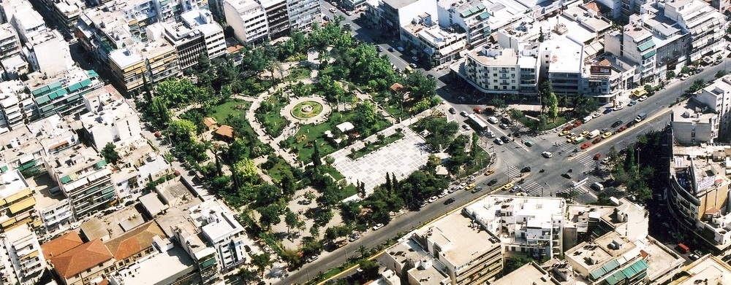

Συμπέρασμα Ερωτηματολογίων:To 53% των ανθρώπων που ρωτήσαμε πιστεύει πολλά μπορούν να γίνουν όσον αφορά το φυσικό περιβάλλον της Καλλιθέας, ενώ μόλις το 3% πιστεύει υφίσταται κανένα ενδεχόμενο βελτίωσης.

ΡΥΠΑΝΣΗ
ΡΥΠΑΝΣΗ ΤΟΥ ΑΕΡΑ
Η ατμοσφαιρική ρύπανση είναι ένα από τα πιο μεγαλύτερα προβλήματα που αντιμετωπίζει η Καλλιθέα. Με τον όρο ατμοσφαιρική ρύπανση εννοούμε την οποιαδήποτε ανεπιθύμητη αλλαγή στα φυσικά, χημικά και βιολογικά χαρακτηριστικά του ατμοσφαιρικού αέρα.
ΡΥΠΑΝΣΗ ΕΔΑΦΟΥΣ
Με τον όρο ρύπανση του εδάφους εννοούμε την οποιαδήποτε ανεπιθύμητη αλλαγή στα φυσικά, χημικά και βιολογικά χαρακτηριστικά του εδάφους. Μπορεί να θεωρηθεί η ρύπανση η οποία δημιουργείται από τα οικιακά και βιομηχανικά απόβλητα τα οποία πετιούνται σε αστικές ή υπαίθριες περιοχές
ΙΛΙΣΟΣ
• Στον Ιλισό έρεαν ακαθαρσίες από ρίψη σκουπιδιών και ρύπανση των νερών
• Τα νερά που λιμνάζουν στους λάκκους της κοίτης, αποτελούσαν εστίες, όχι μόνο δυσοσμίας, αλλά και εκτροφής κουνουπιών.
• Η κάλυψή του θεωρήθηκε εξυγίανση και εκσυγχρονισμός.
• Σήμερα ο Ιλισός υπάρχει είναι όμως αποξηραμένος.

Σήμερα ο ποταμός είναι παντελώς ξεχασμένος από όλους παρόλο που περνάμε κάθε μέρα από πάνω του.

Συμπέρασμα Ερωτηματολογίων: Το 32% των ανθρώπων που ρωτήσαμε πιστεύει πως για να ελαττωθεί η ρύπανση της πόλης πρέπει ο καθένας μας να αναλάβει τις ευθύνες του.
- ΤΟ ΚΥΚΛΟΦΟΡΙΑΚΟ ΜΑΣ ΠΡΟΒΛΗΜΑ

Το πρόβλημα αυξάνεται συνεχώς με την αύξηση του πληθυσμού, των δραστηριοτήτων και της επιφάνειας των αστικών περιοχών, του αριθμού των οχημάτων που κυκλοφορούν και του βαθμού χρησιμοποίησής τους. Οι επιπτώσεις, πέρα από την συνεχώς αυξανόμενη κυκλοφοριακή συμφόρηση και την αντίστοιχη απώλεια χρόνου, είναι σοβαρές και στην ασφάλεια , την ατμοσφαιρική ρύπανση και γενικότερα στην ποιότητα ζωής.

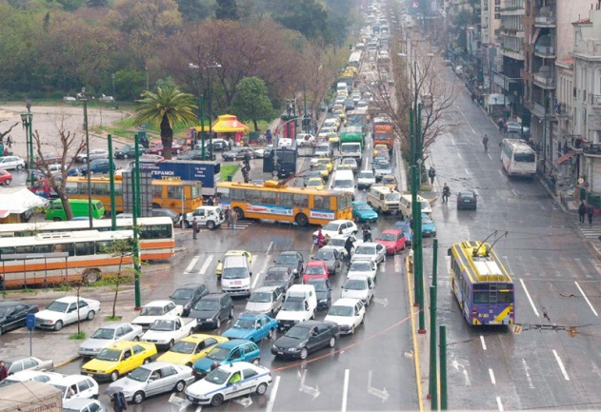

Όλα μπορούν να διορθωθούν :Με την δημιουργία χώρων στάθμευσης σε κατάλληλα επιλεγμένες θέσεις, την αναδιοργάνωση της Αστικής Συγκοινωνίας , την συστηματική αστυνόμευση και πλήρης εξάλειψη της παράνομης στάθμευσης και εκτός της περιοχής της ελεγχόμενης στάθμευσης, συμπλήρωση/διόρθωση της σήμανσης με την κατασκευή ποδηλατοδρόμων σε επιλεγμένες διαδρομές και χώρων στάθμευσης ποδηλάτων για μετεπιβίβαση στα Μαζικά Μέσα Μεταφορών.

Συμπέρασμα Ερωτηματολογίων: Το 48% των ανθρώπων που ρωτήσαμε πιστεύει πως ο αυξημένος αριθμός Ι.Χ στο κέντρο επιδεινώνει την ηχορύπανση και την κίνηση, ενώ μόλις το 0% πιστεύει ότι κάτι τέτοιο δεν ισχύει.

ΕΓΚΛΗΜΑΤΙΚΟΤΗΤΑ

Το αστυνομικό τμήμα της Καλλιθέας μάς πληροφόρησε ότι η Καλλιθέα είναι μία από τις πέντε περιοχές με την μεγαλύτερη εγκληματικότητα της Αθήνας.
- Στην πόλη μας γίνονται περισσότερες κλοπές, είτε σε σπίτια είτε στον δρόμο.
- Οι περισσότερες ληστείες γίνονται σε βενζινάδικα, αφού τα αφεντικά συνήθως λείπουν.
- Οι βιασμοί έχουν ελαττωθεί έως και καθόλου.
Η αστυνομία κάνει πολλές περιπολίες που επιτηρούν τον χώρο είτε ένστολες είτε χωρίς.
Οι πληροφορίες είναι από το τμήμα ασφάλειας του Αστυνομικού τμήματος.

Συμπέρασμα Ερωτηματολογίων: Το 32% των ανθρώπων που ρωτήσαμε πιστεύει πως είναι αρκετά επικίνδυνο το γεγονός να κυκλοφορούν μόνοι τους αργά το βράδυ.

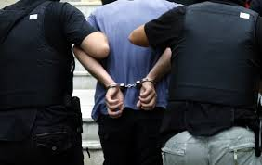

ΠΛΗΘΥΣΜΟΣ ΚΑΙ ΑΝΕΡΓΙΑ

Σύμφωνα με την Ελληνική Στατιστική Αρχή, η Καλλιθέα κατακτά την τέταρτη θέση στη λίστα με τους πιο πυκνοκατοικημένους δήμους της χώρας μας. Μια πυκνοκατοικημένη περιοχή όμως, έχει να αντιμετωπίσει πολλά προβλήματα όσον αφορά το κοινωνικό σύνολο. Συγκεκριμένα, οι υποδομές της Καλλιθέας δεν είναι επαρκείς για καλύψουν τις ανάγκες των τόσων χιλιάδων κατοίκων της. Για το λόγο αυτό, ένα μεγάλο ποσοστό ανεργίας μαστίζει την περιοχή και οι δημοτικές αρχές παραμένουν αδρανείς σε ένα τόσο σημαντικό κοινωνικό πρόβλημα.

ΕΚΠΑΙΔΕΥΣΗ
Η εκπαίδευση σε όλες τις κοινωνίες είναι ένας αμετάβλητος παράγοντας για την εξέλιξη των πολιτισμών και του είδους. Η πρωτοβάθμια εκπαίδευση στην Καλλιθέα θα μπορούσαμε να την θεωρήσουμε αρκετά καλή, εφόσον υπάρχουν πολλά δημοτικά σχολεία, των οποίων οι υποδομές ταιριάζουν σε τέτοιου είδους σχολεία. Στην δευτεροβάθμια εκπαίδευση όμως διακρίνονται προβλήματα. Δεν υπάρχουν αρκετά γυμνάσια και λύκεια, είτε επειδή συγχωνεύονται είτε επειδή απλά δεν έχουν δημιουργηθεί. Οι επιπτώσεις όμως παραμένουν κοινές. Λόγω του μικρού αριθμού γυμνασίων και λυκείων που διαθέτει η πόλη μας, δημιουργούνται τμήματα με αυξημένο αριθμό μαθητών, κάτι που δεν βοηθάει ιδιαίτερα στην διδασκαλία και την μάθηση. Πολλοί μαθητές, πολλές απορίες, λίγες ώρες. Ο καθηγητής δεν έχει αρκετή ώρα έτσι ώστε να ασχοληθεί με κάθε μαθητή προσωπικά και οι μαθητές μένουν με αρκετές απορίες και ελλείψεις αφομοιώσεων για το λόγο αυτό. Και όλα αυτά συμβαίνουν τη στιγμή που υπάρχουν κενές τάξεις σε σχολεία και απόφοιτοι πανεπιστημίων άνεργοι. Η εκπαίδευση πρέπει να αλλάξει προς το καλύτερο και όσο το δυνατόν γρηγορότερα.
Συμπέρασμα Ερωτηματολογίων: Το 50% των ανθρώπων που ρωτήσαμε πιστεύει πως ο δήμος πρέπει να δημιουργήσει νέες θέσεις εργασίας για να αντιμετωπιστεί το πρόβλημα της ανεργίας.

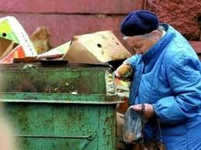

ΕΠΙΛΟΓΟΣ

Με βάση αυτή την ερευνητική εργασία, καταλήξαμε στο συμπέρασμα ότι κατοικούμε σε μία όμορφη πόλη, η οποία όμως χρειάζεται φροντίδα και προστασία. Για το λόγο αυτό, ο καθένας από εμάς πρέπει να προσέχει τις κινήσεις του, ιδιαίτερα όταν αυτές αφορούν τις συνθήκες ζωής τόσων εκατοντάδων ανθρώπων.
ΣΑΣ ΕΥΧΑΡΙΣΤΟΥΜΕ ΓΙΑ ΤΟΝ ΧΡΟΝΟ ΣΑΣ!

